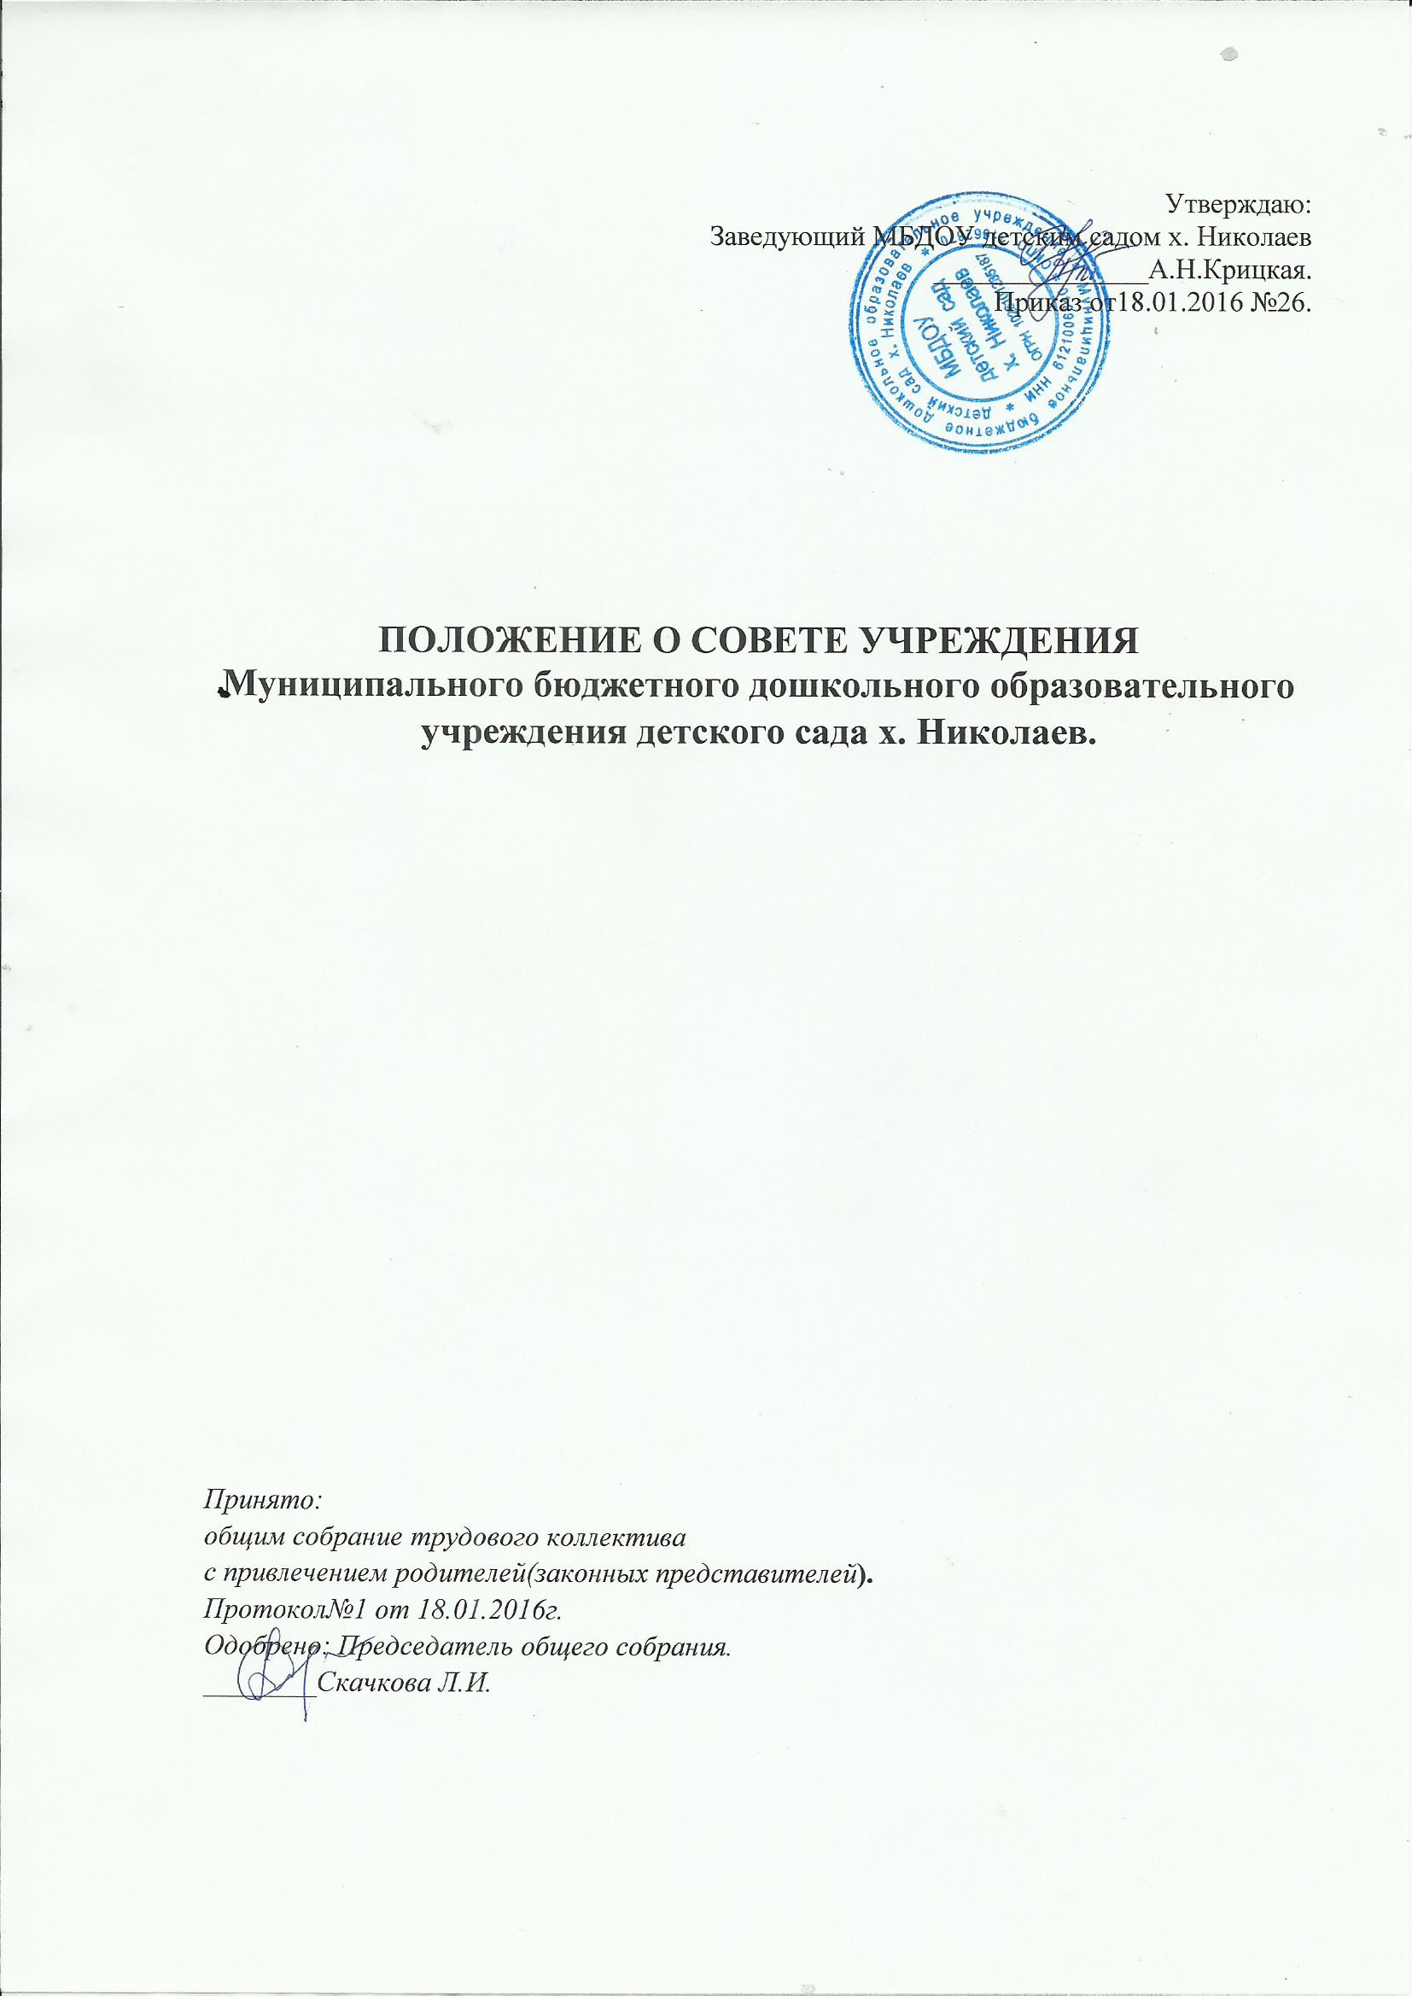

- Общие положения
  - Настоящее Положение разработано на основе Устава МБДОУ в соответствии с Федеральным законом «Об образовании в Российской Федерации», Типовым положением о дошкольном образовательном учреждении и определяет порядок создания, функционирования Совета Учреждения Муниципального бюджетного дошкольного образовательного учреждения детского сада х.Николаев (далее- Совет Учреждения), как высшего представительного органа самоуправления образовательным учреждением.
  - Цели деятельности Совета учреждения: руководство функционированием и развитием МБДОУ в соответствии со стратегическими документами: программой развития, целевыми программами; развитию инициативы коллектива, в решении вопросов, способствующих организации образовательного процесса и финансово- хозяйственной деятельности,
  - Совет учреждения работает в тесном контакте с администрацией МБДОУ в соответствии с действующим законодательством:
- Конституцией Российской Федерации;
- Конвенцией ООН правах ребенка;
- Федеральным законом «Об образовании в Российской Федерации»
- указами и распоряжениями Президента Российской Федерации, Правительства Российской Федерации;
- Типовым положением о дошкольном образовательном учреждении;
- нормативными правовыми актами Министерства образования и науки Российской Федерации;
- Уставом МБДОУ и настоящим Положением.

- Задачи Совета Учреждения
  - Определение перспективных направлений функционирования и развития МБДОУ.
  - Привлечение общественности к решению вопросов развития МБДОУ.
  - Создание оптимальных условий для учебно-воспитательного процесса в МБДОУ.
  - Защита законных прав воспитанников, работников МБДОУ в пределах своей компетенции.
  - Организация общественного контроля за охраной здоровья участников образовательного процесса, за безопасными условиями его осуществления.
  - Организация изучения спроса жителей микрорайона на предоставление МБДОУ дополнительных образовательных услуг, в том числе платных.
  - Оказание практической помощи администрации МБДОУ в установлении функциональных связей с учреждениями культуры и спорта для организации досуга воспитанников.
- Организация деятельности
3.1.Совет учреждения выборный высший представительный орган, который избирается сроком на три года и состоит из пяти членов в следующем составе: 2 представителя работников МБДОУ и 3 представителя родителей (законных представителей) детей.
В состав Совета учреждения также входит по должности руководитель МБДОУ, председатель общего собрания трудового коллектива (и при наличии руководитель структурного подразделения, председатель профсоюзного комитета).
3.2.Руководство деятельностью Совета учреждения осуществляет избранный председатель.
3.3.Председатель Совета учреждения проводит заседания и подписывает решения.
3.4.Представители, избранные в Совет Учреждения, выполняют свои обязанности на общественных началах.

3.5.Совет собирается на заседания по мере надобности, но не реже 2 раза в год. В случае необходимости председатель Совета обязан созвать внеочередное заседание. Заседания Совета Учреждения считаются правомочными, если на них присутствует не менее 2/3 членов Совета. Решения Совета Учреждения считаются принятыми, если за них проголосовало более половины членов Совета Учреждения, присутствующих на заседании.
3.6. Решения Совета оформляются протоколами.
3.7. Решения Совета учреждения доводятся до всего коллектива МБДОУ не позднее, чем в течение трех дней после прошедшего заседания, обязательны для выполнения администрацией, родителями, работниками.
3.8.Изменения и дополнения в настоящее положение вносятся Советом учреждения и утверждаются приказом по учреждению.
3.9.Деятельность Совета учреждения регламентируется настоящим положением.

- Компетенция Совета Учреждения
  - К компетенции Совета учреждения относится:
- организация выполнения решений Совета Учреждения;
- разработка и принятие планов развития МБДОУ;
- разработка и принятие локальных актов МБДОУ,
- разработка перечня видов дополнительных платных услуг, предоставляемых детям и населению;
- разработка и принятие проекта договора с родителями (законными представителями) детей МБДОУ;
- создание, при необходимости, комиссий, советов по разным направлениям работы МБДОУ и установление их полномочий.

- Права и ответственность Совета учреждения
5.1. Совет учреждения имеет следующие права:
- член Совета учреждения может потребовать обсуждения вне плана любого вопроса, касающегося деятельности образовательного учреждения, если его предложение поддержит треть членов всего состава Совета;
- предлагать руководителю МБДОУ план мероприятий по совершенствованию работы образовательного учреждения;
- присутствовать на заседаниях педагогического совета, родительского комитета образовательного учреждения и принимать участие в обсуждении вопросов о совершенствовании организации образовательного процесса;
- заслушивать и принимать участие в обсуждении отчетов о деятельности родительского комитета, других органов самоуправления МБДОУ;
- совместно с заведующим МБДОУ готовить информационные, аналитические материалы о деятельности образовательного учреждения для опубликования в средствах массовой информации.
  - Совет учреждения несет ответственность за:
- соответствие принятых решений действующему законодательству РФ в области образования;
- организацию выполнения принятых решений.
  - Совет Учреждения вправе действовать от имени Учреждения по вопросам, отнесенным к его компетенции пунктом 4.1. настоящего Положения.
  - По иным вопросам компетенций Совета Учреждения он не выступает от имени Учреждения.

- Документация и отчетность Совета Учреждения
6.1. Основными документами для организации деятельности Совета Учреждения являются:
- отраслевые нормативно-правовые документы;
- Устав и локальные акты МБДОУ;
- программа развития МБДОУ;
- протоколы заседаний Совета Учреждения.
  - Председатель Совета учреждения в начале нового учебного года отчитывается по результатам деятельности Совета учреждения за прошедший учебный год.
  - Протоколы заседаний Совета Учреждения входят в номенклатуру
дел образовательного учреждения.

